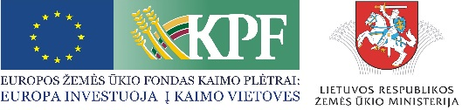

KPP 2014-2020 m. programos priemonės "Bendradarbiavimas" veiklos srities "Parama smulkių ūkio subjektų bendradarbiavimui" nuostatų pristatymas

2018-06-21

Viešbučio „Lijo“ konferencijų salė
Kvietinių g. 14, Gargždai

Seminaro programa:

 |  | 10.40 – 11.00 | Dalyvių registracija, kava;
 |  | 11.00 – 12.00 | Pranešimas: KPP 2014-2020 m. programos priemonės "Bendradarbiavimas" veiklos srities "Parama smulkių ūkio subjektų bendradarbiavimui"
 |  | 12.00 – 13.40 | Diskusijos, klausimai;
 |  | 13.40 – 14.00 | Seminaro apibendrinimas.

Su pagarba,

LR Žemės ūkio ministerija

